豊福政第２０４１号

令和６年（２０２４年）９月２５日

指定訪問介護事業所　管理者様

訪問介護相当サービス・訪問型サービスＡ事業所　管理者様

豊中市福祉部長寿社会政策課長

同一建物減算の区分見直しに係る届出について（通知）

平素は、当市介護保険事業の推進に格別のご高配を賜り厚く御礼申し上げます。

訪問介護事業所（総合事業含む）と同一敷地内又は隣接する敷地内に所在する建物（以下「同一敷地内建物等」）に居住する者に対して、訪問介護等のサービス提供を行う場合の報酬については減算することとされていますが、令和６年度介護報酬改定において、下記１．のとおり減算区分が見直されました。同一敷地内建物等に居住する者へサービス提供を行う事業所は、**毎年度２回、判定期間ごとに判定書類を作成**し、「④12％減算」に該当する場合は**提出が必要**となりました。

　ついては、制度改正後において初回の判定期間満了が近づいてまいりましたので、下記のとおり手続きについてお知らせいたします。なお、この手続きの通知は今後、判定時期ごとに発出するものではありませんので、手続きについては事業所の責任で都度遅滞なく行っていただきますようお願いいたします。

記

**１．減算の内容及び算定要件**

|  |  |
| --- | --- |
| 減算の内容 | 算定要件 |
| ①10％減算 | 同一敷地内建物等に居住する利用者（②及び④に該当する場合を除く。） |
| ②15％減算 | ①のうち、当該建物に居住する利用者の人数が１月あたり50人以上の場合 |
| ③10％減算 | 同一敷地内建物等以外の建物に居住する利用者（当該建物に居住する利用者の人数が１月あたり20人以上の場合） |
| **④12％減算**  **（令和６年度新設）** | 正当な理由なく、事業所において、前６月間に提供した訪問介護サービスの提供総数のうち、同一敷地内建物等に居住する利用者（②に該当する場合を除く）に提供されたものの占める割合が100分の90以上である場合  【計算式】※訪問介護・訪問介護相当サービス・訪問型サービスＡで、それぞれサービス別に利用者数をカウントし判定すること  （当該事業所における判定期間に指定訪問介護等を提供した利用者のうち同一敷地内建物等に居住する利用者数（利用実人員）÷（当該事業所における判定期間に指定訪問介護等を提供した利用者数（利用実人員）） |

**２．書類の作成及び届出**

＜判定書類（別紙10）の作成が必要な事業所＞

同一敷地内建物等に居住する者へサービス提供を行う事業所（上記①に該当する事業所）

※判定書類（6009_（別紙10）_訪問介護、訪問型サービスにおける同一建物減算に係る計算書）は、訪問介護・訪問介護相当サービス・訪問型サービスＡのそれぞれのサービスごとに作成。

＜市へ届出が必要な事業所＞

判定書類（別紙10）を作成し、判定の結果90％以上となった事業所

※90％以上でない場合でも、当該書類は５年間保存する必要があります。

**３．提出書類**

【訪問介護】

・5047_（別紙2）_介護給付費算定に係る体制等に関する届出書＜指定事業者用＞

・5001_（別紙1-1-11）_介護給付費算定に係る体制等状況一覧表（訪問介護）

・7001_豊中市が定める様式_介護給付費算定に係る誓約書（様式-加算誓約（居宅））

・6009_（別紙10）_訪問介護、訪問型サービスにおける同一建物減算に係る計算書

【訪問介護相当サービス】

・6068_（別紙50）_介護予防・日常生活支援総合事業費算定に係る体制等に関する届出書＜指定事業者用＞

・5043_（別紙1-4-A2）_介護予防・日常生活支援総合事業費算定に係る体制等状況一覧表（訪問介護相当サービス）

・7006_豊中市が定める様式_介護予防・日常生活支援総合事業費算定に係る誓約書（様式-加算誓約（総合事業））

・6009_（別紙10）_訪問介護、訪問型サービスにおける同一建物減算に係る計算書

【訪問型サービスＡ】

・6068_（別紙50）_介護予防・日常生活支援総合事業費算定に係る体制等に関する届出書＜指定事業者用＞

・5044_（別紙1-4-A2･A3）_介護予防・日常生活支援総合事業費算定に係る体制等状況一覧表（訪問型サービスA）

・7006_豊中市が定める様式_介護予防・日常生活支援総合事業費算定に係る誓約書（様式-加算誓約（総合事業））

・6009_（別紙10）_訪問介護、訪問型サービスにおける同一建物減算に係る計算書

※前期、後期それぞれの減算適用期間は６か月（令和６年度前期のみ５か月）のため、「減算あり」に続く次の判定期間で引き続き「減算あり」になった場合は、「6009_（別紙10）_訪問介護、訪問型サービスにおける同一建物減算に係る計算書」のみを提出してください。

**４．提出期限（必着）**

・令和６年度前期：令和６年10月15日（火）

・令和６年度後期：令和７年３月14日（金）

※令和７年度以降は毎年、前期は９月15日まで、後期は３月15日まで（いずれも必着）。

**５．判定期間及び減算の適用期間**

　上記①に該当する事業所の判定期間及び④の減算の適用期間は下記のとおりです。

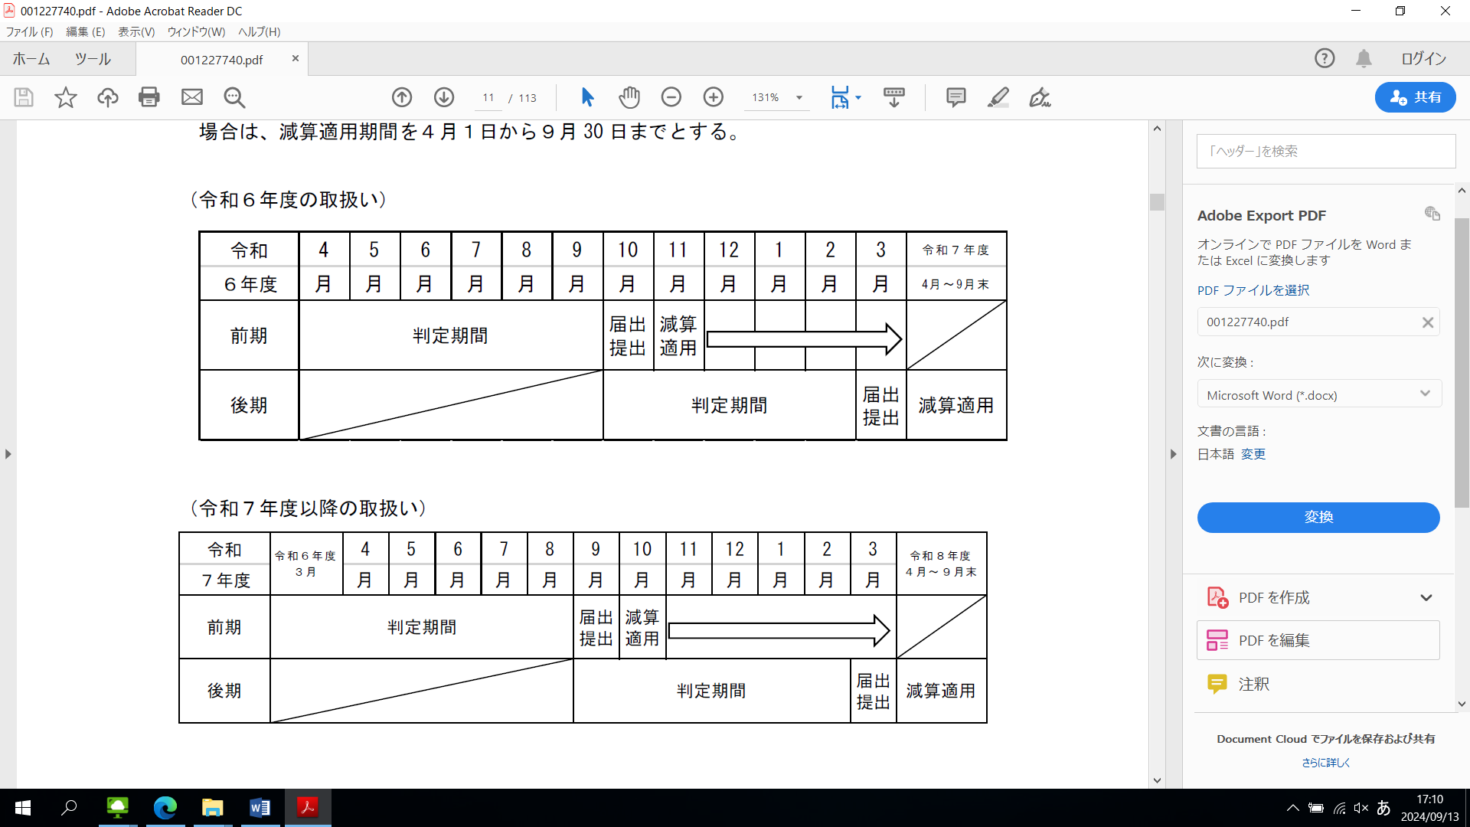



**６．その他**

判定結果が90％以上である場合で、90％以上に至ったことについて正当な理由がある場合においては、a・b・cから該当する理由を判定書類（別紙10）の④に記載してください。なお、豊中市長が当該理由を不適当と判断した場合は減算を適用するものとして取り扱います。

正当な理由がない場合は、d（いずれにも該当しない）を選択してください。

【正当な理由の例】

a 特別地域訪問介護加算を受けている事業所である場合

b 判定期間の１月当たりの延べ訪問回数が200回以下であるなど事業所が小規模である場合

c その他正当な理由と豊中市長が認めた場合

※単にケアマネジャーから地域の要介護者の紹介がないことは正当な理由に該当しません

**７．この通知に関する問合せ**

豊中市 福祉部 長寿社会政策課 事業所指定係

電　話：06-6858-2838

メール：chouju@city.toyonaka.osaka.jp